2015年２月１日

谷川 亘
泣き笑い 腰痛闘病記

1月11日。偶然にも、鳥越俊太郎氏司会の「腰部脊柱管狭窄症との戦い」と題した、自ら施術を受けた除圧術、言うなれば、脊柱管を拡げる手術実写場面も入ったTV番組を視聴しました。
他人事ではない。壮絶な実写もさることながら、話聞いて思わず背骨が疼き、あの激痛が左足脛に走って顔面蒼白になったのは言うまでもありません。
今更亡父を恨んでも仕方ない。親子の間柄とて、この手の病を律儀にも“引きずって”しまったようです。
今回は、この人生、年輪重ねて76度にしてこれまで数度。腰部脊柱管狭窄症との壮絶な戦いを、激痛の中にあってもユーモアと言うか苦笑でごまかしてきた闘病記を綴らせていただき、決して少ないとは言えないご同病の方へのご参考に供したいと存じます。
結論的には特効薬は、テレサ･テンの歌詞ではないが、“時の流れに身を任す”こと。
痛みに耐えかねて焦りまくり、保存療法、鎮痛剤、温熱療法、そして、神経ブロック。すべてこれらは一時的な鎮痛しか期待できず、全て“薬石功なし”。最大の特効薬は“時間の経過”。薄皮を剥ぐように痛みが和らぎ適宜快癒すること必定。
この病に限っては、じっと、じっと痛みこらえて我慢の子。“患者の方から医者を見限る”ことが肝要です。ただし、お断りしておきますが、手術療法の場合はこの限りに非ずですので念のため。
働き盛りの40代。初体験は、腰は勿論、痺れと言うか左足脛の痛さにも襲われました。
たまたま、病院勤務時代に盲腸の手術をしてくれた親戚筋のM先生が、外科・内科・（奥様が眼科）で開業されたと聞き及び、なにを間違えたのか整形外科に行くべき患者がごり押し受診。
先ずはザルブロ注射。煮沸したそれは大きい注射器に太い針先取り付けて、アンプル先端指でポンしてヤスリで首に傷つけ開口して目いっぱい吸い込む。それから静脈に射し込むのもひと仕事。一気に注射してしまうと喉の奥がほてり目まいすらするので、雑談しながらゆっくりゆっくり。
認知症入口にあってもザルブロ（ｻﾞﾙﾎﾌﾞﾛｶﾉﾝ）。昔の記憶は鮮明。ちなみに、調べてみたら、中外製薬開発のヒット薬剤で消炎剤との事。ただし、今では人体に使用することは禁止されているとある。やはり、あのとてつもなく太い注射器は、本来は牛馬専用だったのでしょうか？
続く「牽引療法」。レントゲンの台の上部に固定した籠をつけて頭を入れ、それをだんだん起こして行く。要は“首つり”です。垂直にすれば即“死”ですから、先生のその日の気分次第で、適当な角度で決めて10～20分。摩訶不思議、痛みすっきりなのだ。
次なるは、2004年暮れに寒風ついて年末掃除したのがたたり、正月は腰痛激しく“芋虫”状態。休み明けそこそこに近くの整形外科専門病院を受診。行きは僅かな下り坂故にママチャリでルンルン気分？痛さ堪えて待つこと十数分。呼ばれると三回深呼吸して息止めて一気に診察室になだれ込む。そして、小さな丸い腰掛にまっしぐら。先生にっこり、「どうしました？」。「どうしたもこうしたもねえよ！！とにかくイテエ」。治療一分にして、今度は低周波治療の順番待ち。手術直後の患者が階段の手すりに手を添えて全身を委ね、後ろ向きに下りて来る。まるで地獄絵図。
セカンドオピニオン求めて日赤病院へ。ここでも先生画面つらつら眺めて曰く。「こんなんでイテエはずないんだよなあ～」。
「分かりました。もう結構です」。患者の方から医者を見限らせていただきます。
「溺れる者はわらをも掴む」。「信ずればイワシの頭」。親友の奥様の勧めで、カイロ･プラクテックなる、奇怪な治療へ方向転換。
小太りの先生（手技療法施術師）は患者対応に長け、冗談言いつつ、うつ伏せに、時に仰向けにして、部品が外れるのではないかと思う位いじくりまわし、極めつけは、膝を折って彼が体重全てをかけて、“ウヲッツ・（その間５秒）トレタッ”。と、雄叫びを上げると暫し静寂。
絶好の間合いで、隣で治療する老婦人に一言。「バッチャン、これで子供ができッツオ！！！」。
まあ、バッチャンみっともない、妙にはしゃいじゃったりして・・・。
私の場合ですって？「社長！！（何故か私を社長と叫ぶ）トレタッ」。でも、実感ではちっとも“とれない”のです。
反面、彼は4月1日に茨城工場での入社式までに直して見せると豪語しました。お託宣通りに車窓から朝の筑波山眺めて工場に赴けたのですから、彼の秘技に脱帽しなければなりません。もっとも、後日談だったのですが、「本当は俺も自信なかった」と本心を吐露してましたので、付け加えます。
そして、最後は昨年8月の連休初日。早起きして「いざ行かん」。腰かがめて洗面中に“ギックリ腰”。
勿論、夏休みの予定も秋以降の山行も断念せざるを得なかったのですが、痛みをじっと飲み込んでおくびにも出さず、自らの病を「坐骨神経痛」と自己診断までして、時の過ぎるのを待ちました。薄皮一枚一枚剥ぐように快方に向かったのは当然です。
信ぜよ我が自力治癒力！！！
ここ、ここに至ってはそう長くはない我が人生。でも、あと最低一回はあの“死ぬほどの苦しみ”に遭遇しておくべきだと観念しています。
何故って？せめて、三途の川だけは歩行しっかり。足腰しっかり、杖なしで渡りたいからなのです。

表題部の写真説明
真冬の残陽

№048-2283
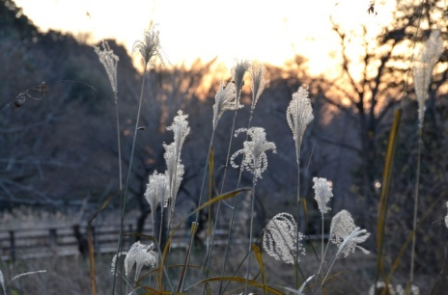
石神井公園「三宝寺池」
冬の陽の、闇に吸い込まれた名残と言うか余韻です。
１月19日 16：30 撮影です。

・・・・・・・・・・・・・・・・・・・・・・・・・・・・・・・・・・・・・・・・
№296-7585
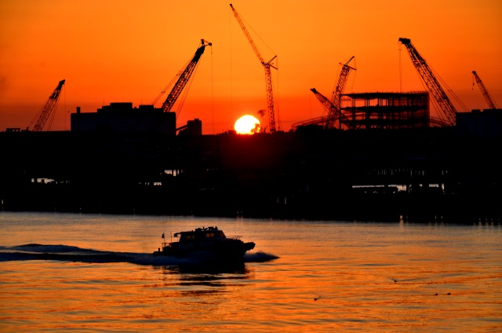

東京湾岸の日の出

長年通った私の職場は、東京湾に接する工業団地にありまして、対岸に架かる東京ゲートブリッジは、建設当時から身近な定点撮影の画材としてきました。
左右に分けて相容れなかった“トカゲ”先端部が合体して恐竜に大変身。忘れがたい光景です。
以降、初日に輝く橋脚の、眩いばかりの真っ赤な閃光も取り続けてまいりまして、一瞬であっても眼奥に沁み込む、年初の、私にとっての価値あるショットとなっております。
上は、同じ末広橋から１月14日6：56 厳寒に身を晒して待ちきれずに撮った「昇る太陽」で、下のは、同7：01に撮影したものです。

№296-7591
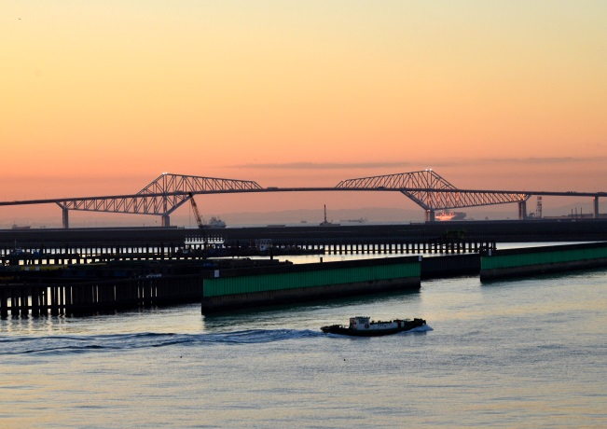
・・・・・・・・・・・・・・・・・・・・・・・・・・・・・・・・・・・・・・・・・・
№292-7517
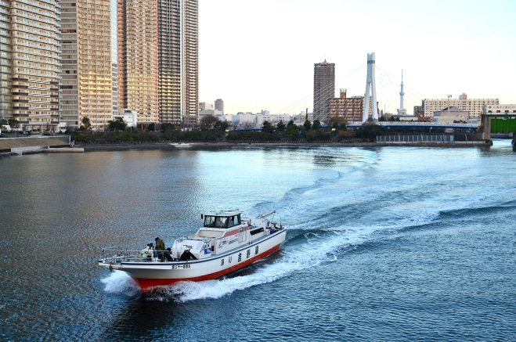

東京スカイツリー遠望

湾岸沿いの国道357号線にひっそり寄り添うように並行する緑道の旧357。これは、武蔵野の道、「夢の島・お台場コース」間の遊歩道の一部で、自分流に名付けて“緑道コース”。
道路としては間違いなく格落ちですが、成り下がった反面、途中で渡る朽ち果てんばかりの旧橋を含めて、行きかふ人もほんの一握り。
数多ある東京スカイツリー定番写真の中でも、この、旧橋からのアングルは希少、否、皆無ではないのでしょうか？正直、内緒にしておきたいポイントです。
寒風に射されて釣り人思わず襟を立て、東京スカイツリーと超高層マンション群を背に水門を抜けて釣り場にいざ行かん！！
下の写真は、超高層マンション群の住民に応えるべく新設された？歩行者用の吊り橋で、とにかく立派。“数の圧力”とはこの事です。
スカイツリーと吊り橋合わせて「ダブル･ツリー」。ほんの駄洒落で相済みません。

№293-5662
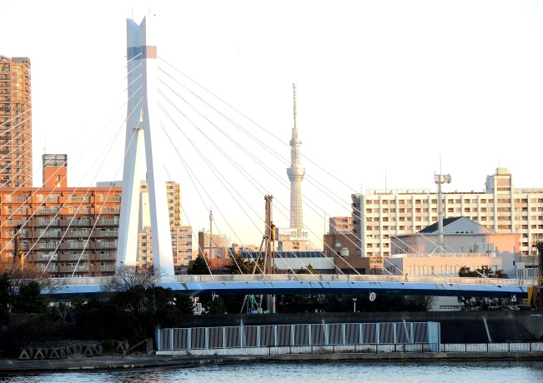
・・・・・・・・・・・・・・・・・・・・・・・・・・・・・・・・・・・・・・・・・・・・・・・
№295-7531
ツタの紅葉
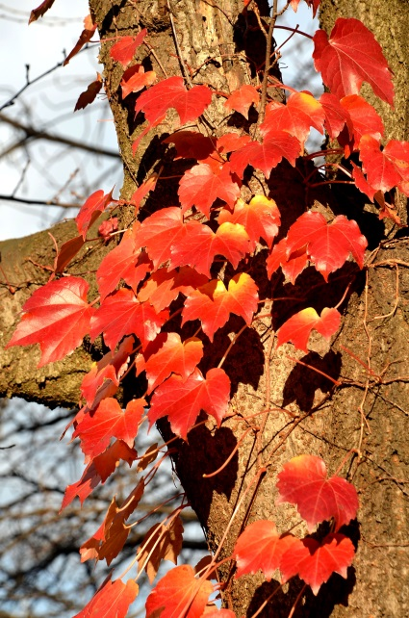

師走半ば、石神井川に沿ってWalking中、西日に輝くツタの紅葉に足が止まりました。
「学生時代」。祈りをささげた青山のチャペルにも、甲子園の壁にからまっているのも、ツタだそうです。

・・・・・・・・・・・・・・・・・・・・・・・・・・・・・・・・・・・・・・・・・・
№295-7535
石神井公園 三宝寺池 冬景色２題
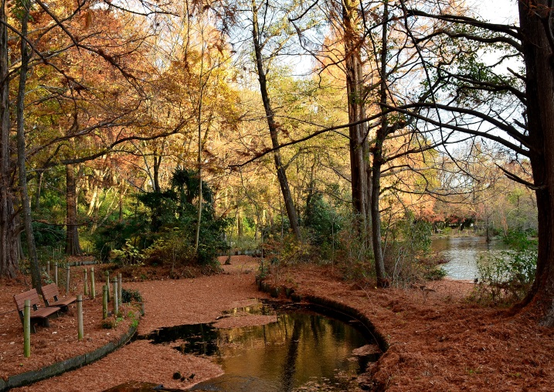

№048-2286




